

Faculdade de Ciências Exatas da Engenharia

Trabalho pratico de Ciencia de dados

Relatório de Projeto Integrador

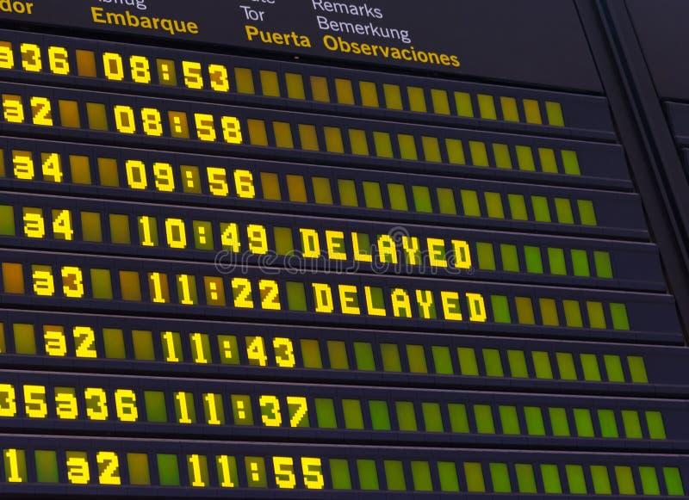

Docentes: Fabio Mendonça trabalho realizado por:
Alexandre Nóbrega 2082321

1.Introdução
O transporte aéreo desempenha um papel fundamental na mobilidade global, sendo responsável por milhões de deslocações diárias. No entanto, os atrasos de voos continuam a ser um problema recorrente, afetando passageiros, companhias aéreas e a eficiência operacional dos aeroportos.
A capacidade de prever atrasos de voos é extremamente relevante, uma vez que permite melhorar o planeamento, reduzir custos operacionais e aumentar a satisfação dos passageiros. Neste contexto, a utilização de técnicas de análise de dados e machine learning surge como uma solução promissora.
O presente trabalho tem como objetivo analisar um conjunto de dados de voos e desenvolver um pipeline completo de tratamento, exploração e análise de dados, com vista à identificação de padrões associados a atrasos e à construção de modelos preditivos.
2.Declaração do problema
Os atrasos de voos representam um desafio significativo na indústria da aviação, resultando em custos elevados e impacto negativo na experiência dos passageiros.
O problema central deste trabalho consiste em determinar se é possível prever, com base em características conhecidas antes do voo (como companhia aérea, horário, distância e origem/destino), se um voo irá sofrer um atraso significativo.
Mais concretamente, pretende-se classificar os voos em duas categorias: voos atrasados e voos pontuais, considerando como atraso relevante aqueles superiores a 15 minutos.
3.Objetivos
Os principais objetivos deste trabalho são:
- Analisar e compreender o comportamento dos dados relacionados com voos.
- Identificar fatores que influenciam os atrasos.
- Realizar engenharia de características (feature engineering) para melhorar a qualidade dos dados.
- Aplicar técnicas de limpeza e pré-processamento.
- Explorar os dados através de análises estatísticas e visualizações.
- Avaliar a relevância das variáveis através de métodos estatísticos e de machine learning.
- Preparar os dados para futuros modelos preditivos.
4. Abordagem
A abordagem adotada neste trabalho baseia-se na construção de um pipeline estruturado de processamento de dados, dividido em várias etapas.
Inicialmente, os dados são carregados e divididos em conjuntos de treino e teste. De seguida, é realizada a engenharia de características, onde são criadas novas variáveis relevantes, como atributos temporais, categorização de distâncias e métricas operacionais.
Posteriormente, procede-se à limpeza dos dados, incluindo a remoção de duplicados e o tratamento de valores em falta. Segue-se a fase de pré-processamento, onde as variáveis categóricas são codificadas e as variáveis numéricas são normalizadas.
Após o tratamento dos dados, é realizada uma análise exploratória (EDA), acompanhada de diversas visualizações, com o objetivo de identificar padrões e relações entre variáveis.
Por fim, são aplicados métodos de análise de características e testes estatísticos para avaliar a relevância das variáveis e validar hipóteses sobre os dados.
5. Descrição da base de dados
O conjunto de dados utilizado neste trabalho contém informação detalhada sobre voos, incluindo características como companhia aérea, aeroporto de origem e destino, distância do voo, horários e atrasos.
Inicialmente, o dataset apresenta milhões de registos e diversas variáveis. Durante o processo de preparação, foram removidos voos cancelados, bem como variáveis que poderiam causar data leakage, como tempos reais de chegada e partida.
Foi criada uma variável alvo binária denominada "FLIGHT_DELAYED", que assume o valor 1 quando o atraso na chegada é superior a 15 minutos, e 0 caso contrário.
Adicionalmente, foram geradas novas variáveis através de feature engineering.
Após o pré-processamento, o dataset encontra-se preparado para análise e modelação, contendo apenas variáveis relevantes e devidamente tratadas.

6.Discussao de resultados
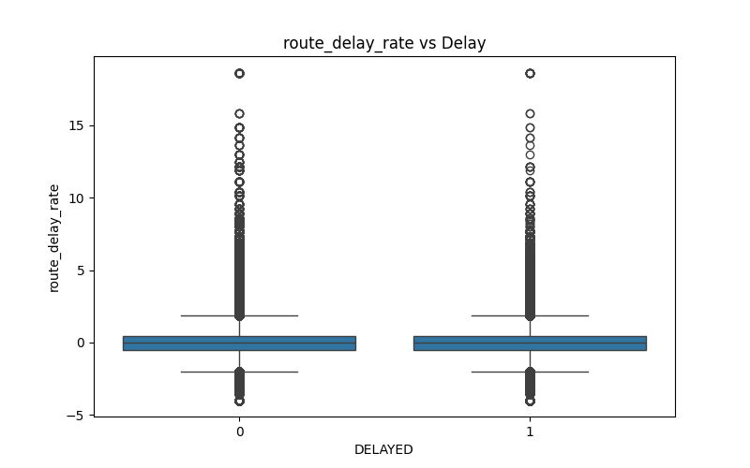
Através da analise destes dois histogramas podemos deduzir que a rotas não tem muita relevância no que toca a atrasos uma vês que mesmo tendo uma media de voos a chegar atrasados a rota não interfere muito nessa circunstancia . 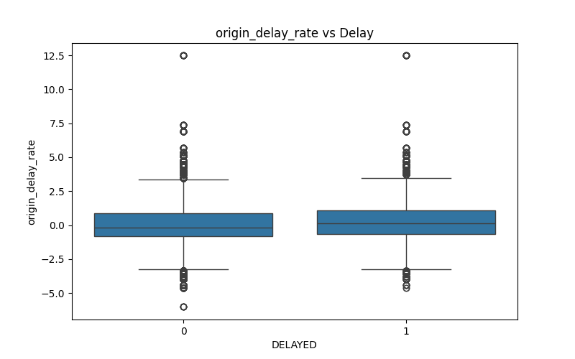
Atravês deste histograma vemos que o rácio atrasos na hora de partida não influencia muito os atrasos, ou seja, não é por sair atrasado que significa que chegamos atrasados ao nosso destino. 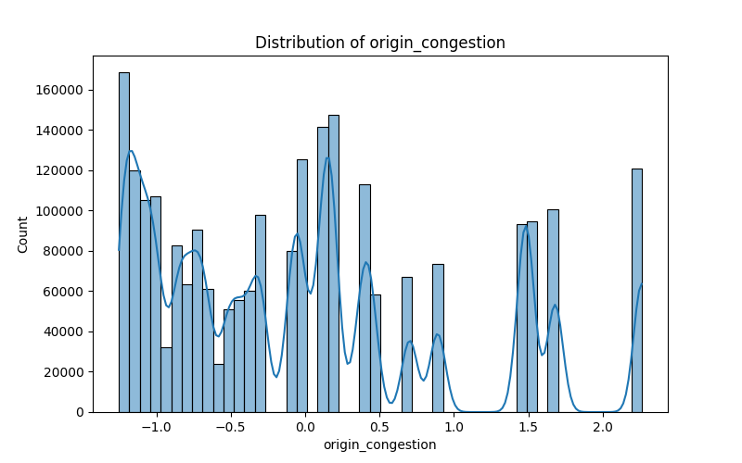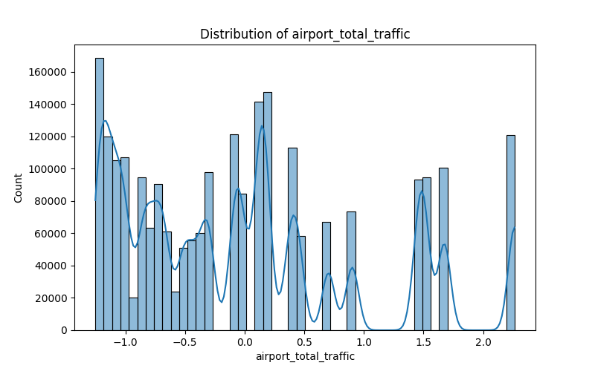
Atravês destes dois gráficos aqui podemos concluir que o trafico aéreo pode afetar a hora de partida e por conseguencia a hora de chegada sendo esta uma das principais causa de atraso.
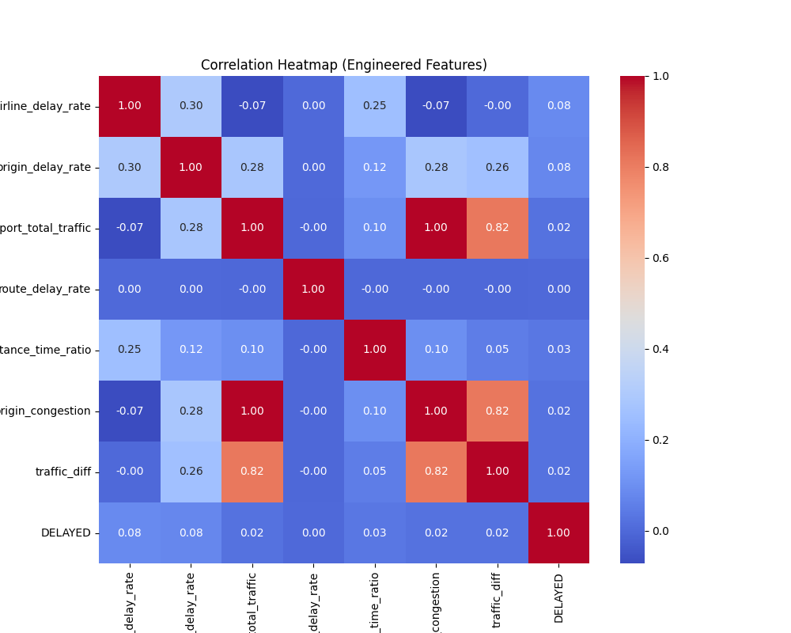
Através da matriz de coorelação podemos verificar que existe uma forte relação entre o congestionamento e o trafico aéreo.
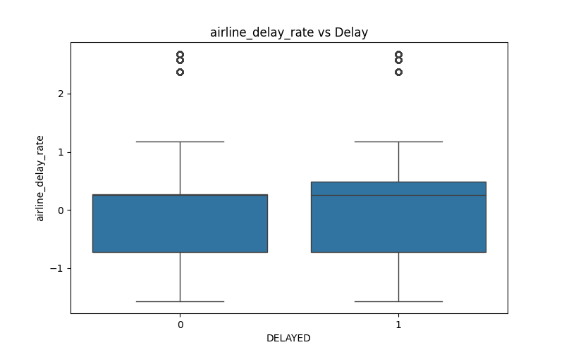
Através destes histogramas podemos concluir que existe uma pequena diferença entre os rácios de atrasos por companhias e os atrasos no geral.

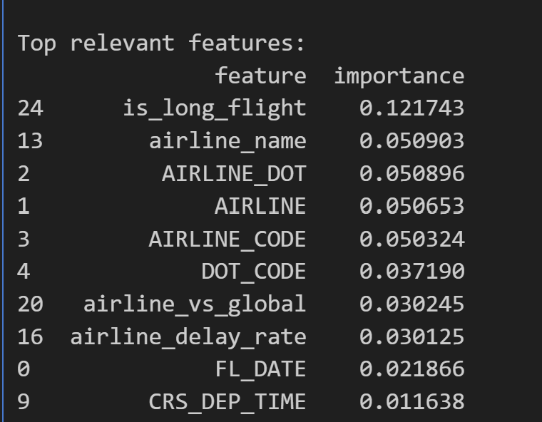
Através deste resultado posso a feature mais importante é a duração da viagem uma vez que se for uma viagem extremamente longa a probabilidade de se atrasar aumenta seja por condições de vento ou por qualquer outro motivo. Também tem relevância a companhia de viagem que com a qual viajamos sendo que algumas tem mais tendência de se atrasar do que outras.
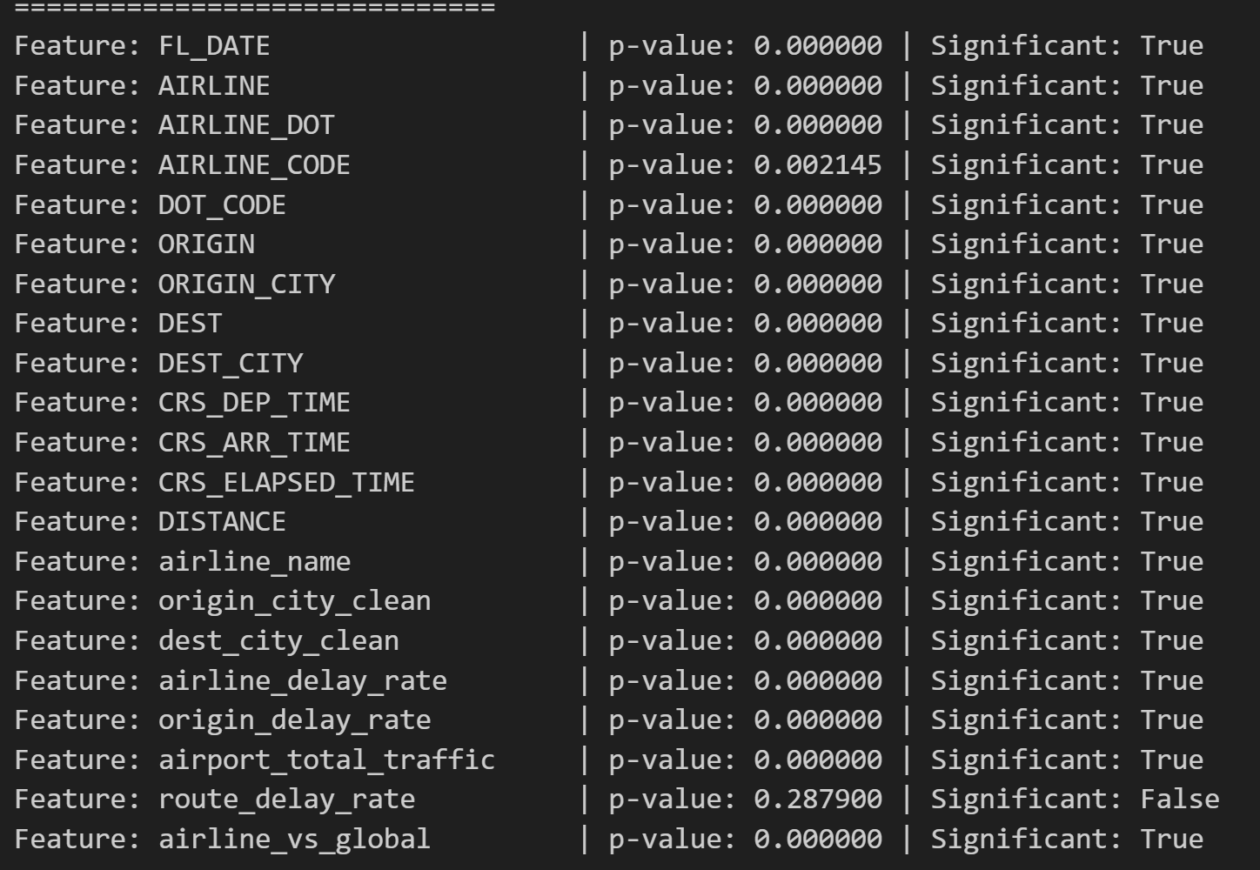
Através deste resultado podemos dizer que a única feature sem significância é a route_delay_rate. Esta feature pode não significante uma vez que ao longo do voo mesmo a melhor rota tomada pode levar a atrasos por circunstancias do controlo do próprio piloto por exemplo por condições atmosféricas.
Conclusão
O presente trabalho teve como objetivo desenvolver um sistema de análise e previsão de atrasos em voos, com base em técnicas de ciência de dados e aprendizagem automática. Através da exploração e tratamento de um conjunto de dados reais da aviação, foi possível compreender os principais fatores associados aos atrasos e construir um pipeline completo, desde o pré-processamento até à modelação.
Inicialmente, foi realizada uma etapa de preparação dos dados, incluindo limpeza, tratamento de valores em falta e remoção de variáveis com potencial de leakage, garantindo assim a integridade do modelo. Posteriormente, foram aplicadas técnicas de engenharia de atributos, onde se destacam a criação de variáveis temporais, métricas operacionais e agregações por companhia aérea, aeroporto e mês. Estas novas features revelaram-se fundamentais para capturar padrões relevantes no comportamento dos atrasos.
A análise exploratória dos dados permitiu identificar tendências importantes, como a variação da probabilidade de atraso ao longo do dia, diferenças significativas entre companhias aéreas e o impacto de fatores como distância e tráfego aeroportuário. Adicionalmente, a utilização de métodos estatísticos, como testes ANOVA, Kruskal-Wallis e t-test, confirmou a relevância de várias variáveis na distinção entre voos pontuais e atrasados.
A aplicação de técnicas de redução de dimensionalidade, nomeadamente PCA, e de seleção de atributos, como a informação mútua, permitiu identificar as variáveis mais influentes no problema, contribuindo para uma melhor interpretação do modelo e potencial melhoria do desempenho.
De forma geral, os resultados obtidos demonstram que é possível prever atrasos em voos com base em características operacionais e temporais, sendo que variáveis como horário de partida, rota, companhia aérea e atividade do aeroporto desempenham um papel determinante.
Como limitações, destaca-se a ausência de variáveis externas relevantes, como condições meteorológicas detalhadas ou fatores operacionais em tempo real, que poderiam melhorar ainda mais a capacidade preditiva do modelo. Além disso, algumas transformações e codificações poderão ser refinadas em trabalhos futuros.
Como trabalho futuro, sugere-se a aplicação de modelos mais avançados, como algoritmos de ensemble (por exemplo, Gradient Boosting ou XGBoost), bem como a integração de dados adicionais. Poderá também ser interessante desenvolver um sistema em tempo real para previsão de atrasos, com aplicação prática na gestão aeroportuária e na experiência dos passageiros.
Em suma, este projeto permitiu não só desenvolver competências técnicas em análise de dados e machine learning, mas também compreender a complexidade e os desafios associados à previsão de atrasos no setor da aviação.

